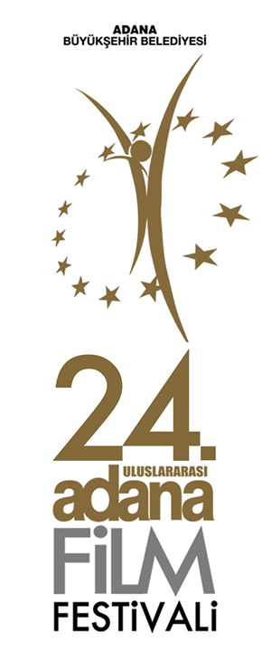

12.09.2017

Kraliçe Victoria ve Hintli Tezgahtar Abdül’ün Filmi Adana’da

Oscarlı Judi Dench’in filmi Adana’da Türkiye prömiyeri yapacak
24. Adana Film Festivali yine dünya festivallerinden bir filmi sıcağı sıcağına izleyiciyle buluşturuyor. Victoria ve Abdül, 2017 Venedik Film Festivali ve 2017 Toronto Film Festivali’nden sonra Adana Film Festivali’nde Türkiye prömiyerini yapacak.
Sinema tarihinde sayısız kez yer bulan Kraliçe Victoria’nın hayatı bu kez yönetmen Stephen Frears kalitesi ile beyaz perdeye yansıyor. Kraliçe Victoria’nın kendinden genç Hintli tezgahtar Abdül’le yaşadığı tuhaf arkadaşlığın konu edildiği filmde Kraliçe Victoria rolünde Oscarlı oyuncu Judi Dench, tezgahtar Abdül rolünde ise Hintli oyuncu Ali Fazal var.
Victoria ve Abdül filmi Judi Dench’in ikinci Kraliçe Victoria performansı oldu. Dench, 1997 yapımı Mrs Brown filminde de Kraliçe Victoria’yı canlandırmıştı. Oscar’a altı kez aday olan Judi Dench, 1999 yılında Shakespeare in Love filmindeki rolüyle En İyi Yardımcı Kadın Oyuncu Ödülünü kazanmıştı. Judi Dench'in adı 2018 Oscar yarışında da ön sıralarda geçiyor, En İyi Kadın Oyuncu dalının favorilerinden biri olarak değerlendiriliyor

ADANA FİLM FESTİVALİ SOSYAL MEDYA HESAPLARI

Adana Film Festivali ile ilgili tüm gelişmeler, haberler ve etkinlik bilgileri aşağıdaki sosyal medya hesaplarımızdan takip edilebilecek.

www.adanafilmfestivali.org.tr
facebook.com/adanafilmfestivali
twitter.com/adanafilmfest
instagram.com/adanafilmfest

İletişim ve detaylı bilgi için:

Özlem Akkayalı 05324161180 –İstanbul

Utku Sağılır 05065420960 - Adana

Ali Güleryüz 05326625900 - Adana

E-Posta basin@adanafilmfestivali.org.tr

